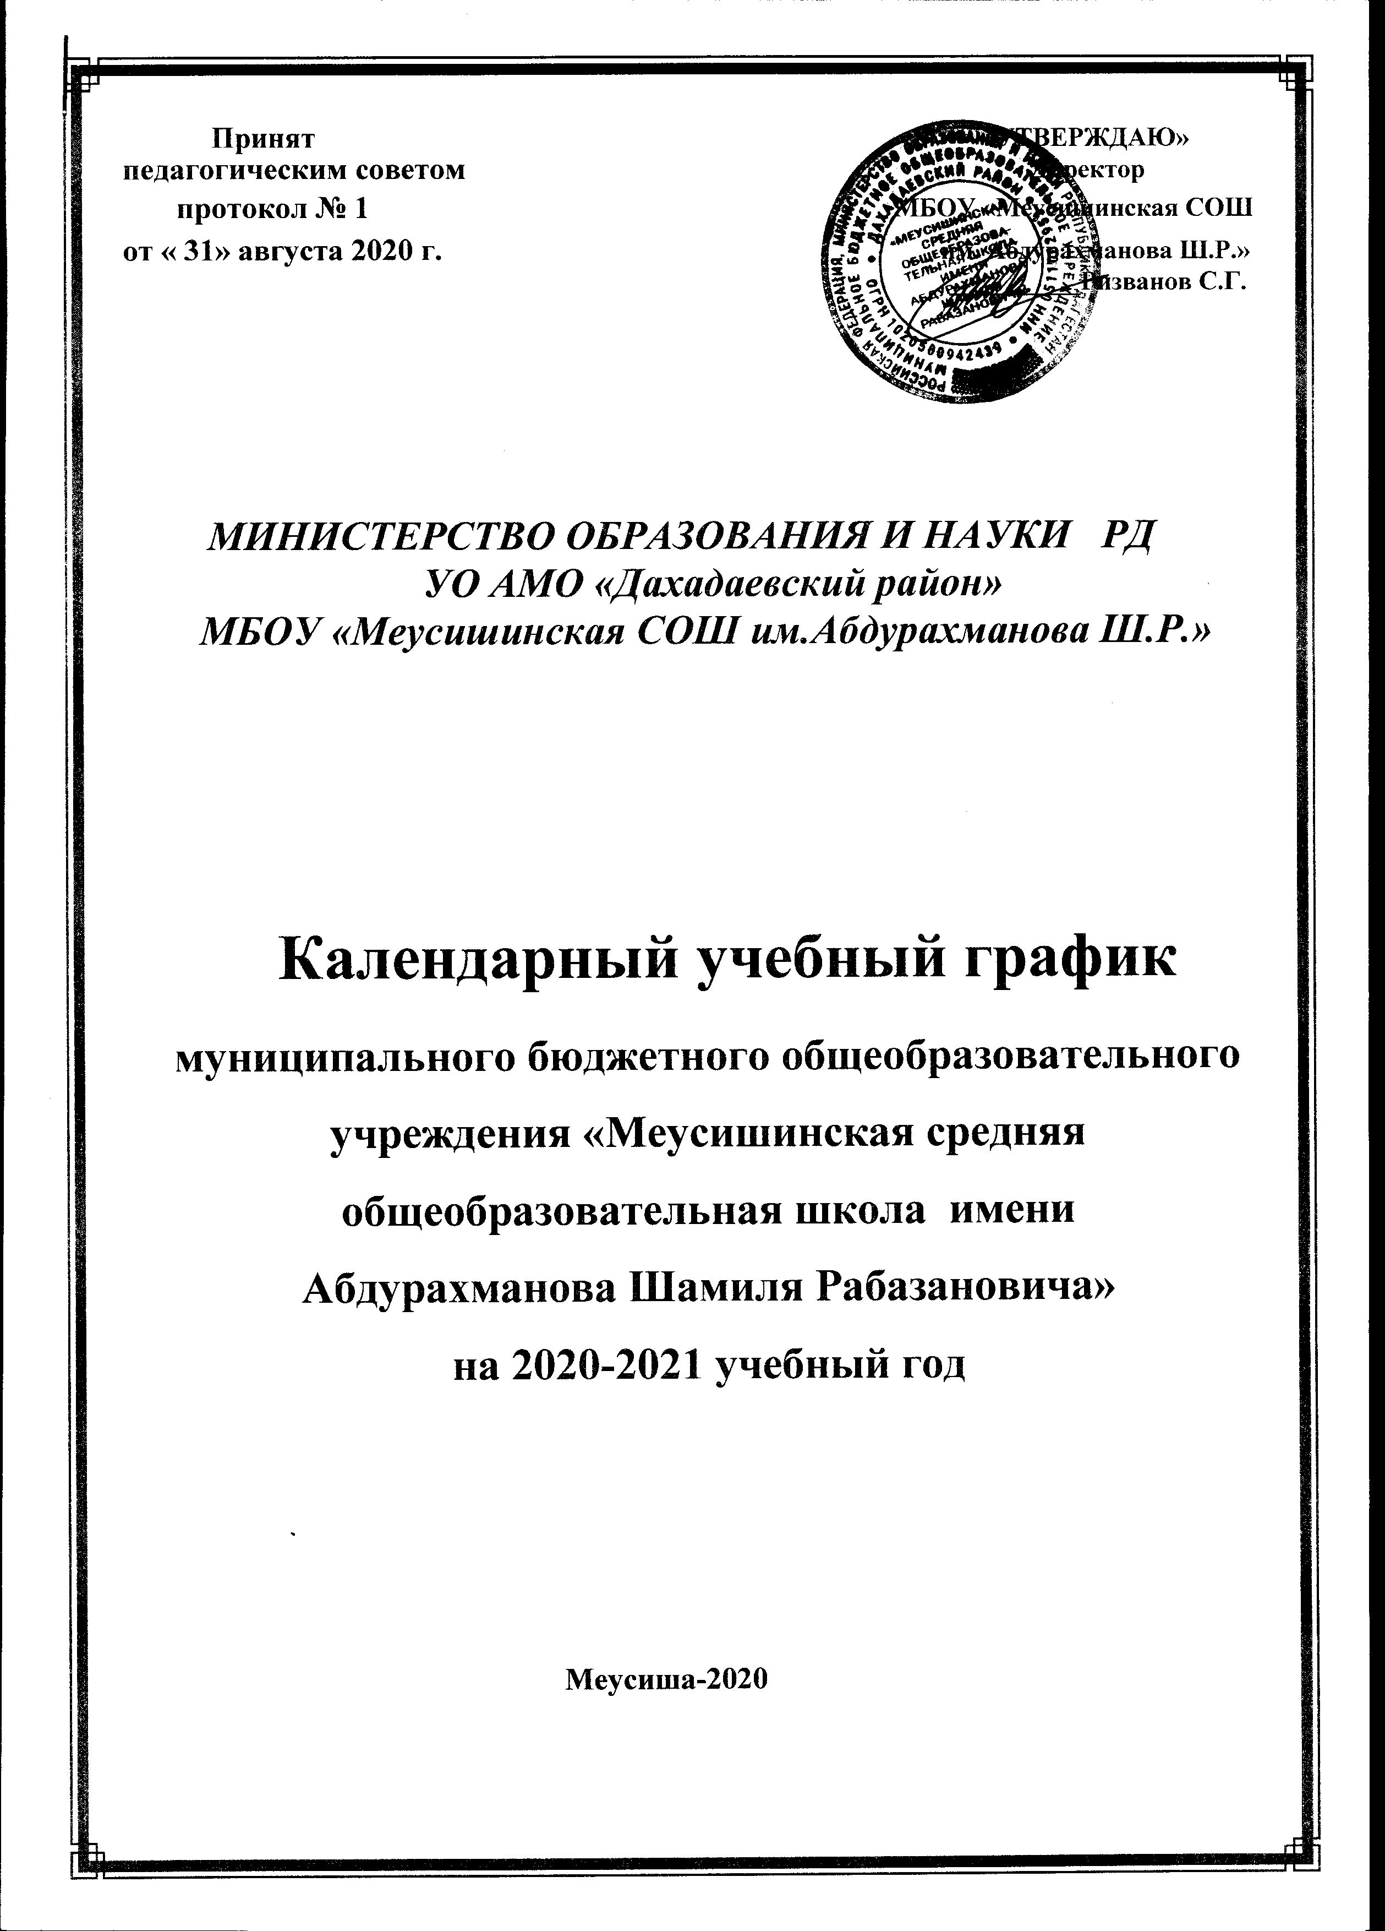

**Принят «УТВЕРЖДАЮ»**

**педагогическим советом Директор**

**протокол № 1 МБОУ «Меусишинская СОШ**

**от « 31» августа 2020 г. им. Абдурахманова Ш.Р.»**

**__________Ризванов С.Г.**

***МИНИСТЕРСТВО ОБРАЗОВАНИЯ И НАУКИ РД***

***УО АМО «Дахадаевский район»***

***МБОУ «Меусишинская СОШ им.Абдурахманова Ш.Р.»***

**Календарный учебный график**

**муниципального бюджетного общеобразовательного учреждения «Меусишинская средняя общеобразовательная школа имени**

**Абдурахманова Шамиля Рабазановича»**

**на 2020-2021 учебный год**

**Меусиша-2020**

**Годовой календарный учебный график**

**определяет чередование учебной деятельности (урочной и внеурочной) и плановых перерывов при получении образования для отдыха по календарным периодам учебного года в МБОУ «Меусишинская средняя общеобразовательная школа им. Абдурахманова Ш.Р.» на 2020-2021 учебный год**

**1.1.Начало 2020 - 2021 учебного года** - 1 сентября 2020 года

**Окончание 2020 - 2021 учебного года** - 31 августа 2021 года.

**Продолжительность учебного года:**

в 9-х,11-х классах – 34 учебные недели (не включая итоговую аттестацию);

с 5-го по 8 классы, 10-ый класс– 35 учебных недель.

Учебный год условно делится на четверти (5-9 классы) и полугодия (10-11 классы), являющимися периодами, за которые обучающимся выставляются промежуточные оценки за текущее освоение образовательной программы.

* 1. **Продолжительность учебных периодов.**
* I четверть с 01.09.2020 по 31.10.2020 года;
* II четверть с 09.11.2020 по 30.12.2020 года;
* III четверть с 11.01.2021 по 20.03.2021 года;
* IV четверть с 01.04.2021 по 31.05.2021 года.

**Государственная итоговая** аттестация обучающихся 9, 11классов проводится за рамками учебного года в мае-июне 2021 года. Сроки проведения государственной итоговой аттестации устанавливаются Министерством просвещения РФ.

**Учебные сборы** для юношей 10-го класса: продолжительность -5 дней (35 часов).

Сроки проведения учебных сборов для юношей 10-ого класса устанавливаются Министерством просвещения Российской Федерации и приказом Министерства образования и науки РД (май 2021 г.)

**Промежуточная аттестация** проводится в5-9 классах по четвертям, в 10-11классах по полугодиям, в 5-11 классах по итогам года (на оснований четвертных и полугодовых оценок). Сроки аттестации для экстернов по полугодиям – декабрь 2020 и май 2021 года (на основании части 5 статьи 63 Федерального закона 273-ФЗ).

**1.3. Продолжительность каникул в течение учебного года для обучающихся:**

|  |  |  |  |
| --- | --- | --- | --- |
| Каникулы | Начало | Конец | Количество дней |
| Осенние каникулы | с 1 ноября  2020 г. | по 8 ноября 2020 г. | 8 |
| Зимние каникулы | с 31 декабря 2020 г. | по 10 января 2020 г. | 11 |
| Весенние каникулы | с 21 марта 2021 г. | по 31 марта 2021 г. | 11 |
| ИТОГО | | | 30 |
| Летние каникулы | с 01июня 2021 г. | по 31августа 2021 г. | 92 |

**1.4.Праздничные дни устанавливаются законодательством РФ**

4 ноября, 1-8 января, 22, 23 февраля, 8 марта, 1-3, 8-10 мая, 12-14 июня.

**1.5. Регламентирование образовательного процесса на неделю**

Продолжительность учебной рабочей недели:

6-ти дневная рабочая неделя в 5-11 классах.

**1.6. Регламентирование образовательного процесса на день**

Учебные занятия организуются в одну смену. Занятия дополнительного образования (внеурочная деятельность, кружки, секции), обязательные индивидуальные и групповые занятия и т. п. организуются в другую для обучающихся смену с предусмотренным временем на обед, но не ранее чем через час после основных занятий.

Начало занятий в 08.00.

**Продолжительность уроков:**

45 минут – 5-11 классы.

**Расписание звонков:**

1-й урок: с 08-00 – 08-45 Перемена 10 минут

2-й урок: с 8-55 – 09-40 Перемена 10 минут

3-й урок: с 09-50 – 10-35 Перемена 20 минут

4-й урок: с 10-55– 11-40 Перемена 10 минут

5-й урок: с 11-50 – 12-35 Перемена 10 минут

6-й урок: с 12-45 – 13-30

**1.6.Общий режим работы школы:**

Школа открыта для доступа в течение 6 дней в неделю с понедельника по субботу с 08.00 до 17.00, выходным днём является воскресенье.

В праздничные дни (установленные законодательством РФ) *МБОУ «Меусишинская СОШ им. Абдурахманова Ш.Р.* не работает, организуется дежурство администрации школы, приказом директора по образовательной организации.

В каникулярные дни общий режим работы школы регламентируется приказом директора по образовательной организации, в котором устанавливается особый график работы.

**02.12.2020 года – итоговое сочинение (11 класс)**

**10.02.2020 года – итоговое собеседование (9 класс)**

Методические дни, олимпиады

|  |  |  |  |
| --- | --- | --- | --- |
| Мероприятия | Месяц | класс | Ответственные |
| Всероссийская олимиада школьников | | | |
| Школьный этап Всероссийской олимпиады школьников | сентябрь - октябрь | 5-11 классы | руководители школьных МО |
| Муниципальный этап Всероссийской олимпиады школьников | ноябрь - декабрь | 7-11 классы | руководитель методического совета школы |
| Региональный этап Всероссийской олимпиады школьников | январь - февраль | 9-11 классы | руководитель методического совета школы |
| Предметные недели | | | |

|  |  |  |  |
| --- | --- | --- | --- |
| неделя русского языка и литературы | ноябрь | 5-11классы | руководитель  методического совета школы, руководители школьных МО |
| неделя | январь | 5-11классы |
| неделя физкультуры и ОБЖ | февраль | 5-11классы |
| неделя математики | март | 5-11классы |
| неделя родного языка и лит-ры | апрель | 5-11 классы |
|  |  |  |
|  |  |  |

Общешкольные мероприятия

|  |  |  |  |
| --- | --- | --- | --- |
| №  п/п | Мероприятия | Сроки | Ответственные |
| Сентябрь | | | |
| 1 | День Знаний | 01.09.2020 г. | Заместитель директора по ВР |
| 2 | День единства народов  Дагестана | 15.09.2020 г. | Заместитель директора по ВР |
| Октябрь | | | |
| 1 | День Учителя | 1 неделя | Заместитель директора по ВР |
| 2 | День самоуправления | 1 неделя | Заместитель директора по ВР |
| 3 | Осенний марафон | 2-3 неделя | Заместитель директора по ВР |
| Ноябрь | | | |
| 1 | Концерт, посвященный Дню матери | 1 неделя | Заместитель директора по ВР |
| 2 | Единый день спорта | 2 неделя | Заместитель директора по ВР, учителя физической культуры |
| Декабрь | | | |
| 1 | Мы ищем таланты | 4 неделя | Заместитель директора по ВР |
| 2. | День конституции | 2 неделя | Заместитель директора по ВР |
| **Январь** | | | |
| 1 | День образования РД | 3 неделя | Заместитель директора по ВР |
| Февраль | | | |
| 1 | День защитников Отечества | 4 неделя | Заместитель директора по ВР |
| Март | | | |
| 1 | Концерт, посвященный 8 Марта | 1 неделя | Заместитель директора по ВР |
|  |  |  |  |
| Апрель | | | |
| 1 | Всемирный день Здоровья | . | Заместитель директора по ВР, учитель физической культуры |
| Май |  | | |
| 1 | Мероприятия, посвященные Дню Победы | 08.05 -09.05.21 г. | Заместитель директора по ВР |
| 2 | Весенний туристический слет | 2-3 неделя | Заместитель директора ВР, учителя физической культуры |
| 3 | Последний звонок | 25.05.2021 г. | Заместитель директора по ВР |
| 4 | День защиты детей | 31.05.2021 г. | Заместитель директора по ВР |

Циклограмма деятельности

|  |  |
| --- | --- |
| Органы управления и самоуправления школы | Периодичность заседаний |
|  |  |
| общее собрание работников учреждения | не реже 1 раза в год |
| педагогический совет | не реже 1 раза в четверть |
| школьный родительский комитет | не реже 2-х раз в год |
| совет самоуправления старшеклассников | не реже 4 раз в год |
| административное совещание | не реже 1 раза в неделю |
| совещание при директоре | не реже 1 раза в четверть |
| информационно методическое совещание | не реже 1 раза в месяц |
| методический совет | не реже 1 раза в четверть |
| заседания МО учителей | не реже 1 раза в четверть |
|  |  |